Salon Artibat 2023 : le plein de nouveautés
Un salon incontournable pour découvrir les dernières innovations. Häfele y présentera cette année, en plus des produits phares comme l'éclairage LED connecté Loox5, des solutions orientées design et fonction, avec par exemple de nouvelles gammes de tiroirs qualitatifs personnalisables et écoresponsables, et des éviers durables.
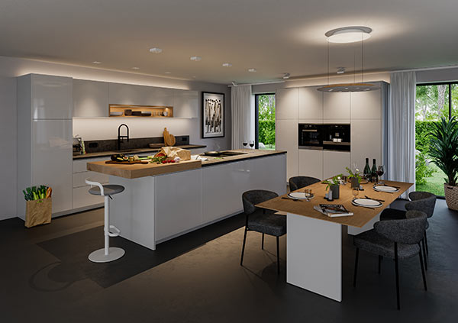

Lors du prochain salon professionnel ARTIBAT à Rennes, Häfele se présentera avec des idées innovantes pour les planificateurs dans l’artisanat, l’aménagement intérieur et la fabrication de meubles. Les solutions de mobilier, d’éclairage ou connectées vont de pair avec les offres de conseil et de service. Häfele présentera ses nouveautés du 18/10/2023 au 20/10/2023 dans le hall 11- stand B15.
De nombreuses solutions sont encore plus impressionnantes lorsqu'on les découvre en live. Häfele proposera aux visiteurs de découvrir 7 gammes de produits.
LOOX5
Le système d'éclairage LED plug & play pour meubles et pièces, pilotable via smartphone et tablettes grâce au boîtier et à l’appli Connect Mesh. Son développement est issu de 100 000 heures d’étude et de recherche sur la lumière LED. Cela nous a permis de mettre au point un système encore plus simple, plus efficace et plus intelligent que celui des 4 générations précédentes.
Avec Loox5 il n'y a pas de limites à la conception lumineuse de pièces et de meubles. Le système peut être utilisé dans de très nombreuses situations. Voici quelques exemples :
- Salle de bains : orientation via éclairage LED indirect
- Chambre d'hôtel : l'éclairage indirect des lits crée l'ambiance
- Meuble : l'éclairage LED encastré illumine les compartiments
- Espace de vie : des bandes LED orientées vers le sol créent une atmosphère
- Espace de vie : un éclairage d'arrière-plan fait flotter les meubles
- Meuble haut : une lumière fonctionnelle discrète pour éclairer le contenu
- Salon : l'éclairage LED crée une atmosphère chaleureuse
- Magasin : l'éclairage met les produits au centre de l'attention et crée le cadre approprié pour une décision d'achat émotionnelle.
Nouveau : l’éclairage ponctuel
Les exigences en matière d’espaces de vie ont fortement évolué grâce aux concepts architecturaux ouverts. Les différentes situations d’utilisation dans une pièce, par exemple la continuité entre le salon et la cuisine, nécessitent des concepts d’éclairage dynamiques et personnalisés. Häfele dispose d’une expertise exceptionnelle dans le développement de solutions globales aussi simples que flexibles. Le système d’éclairage éprouvé Loox5 a été étendu entre autres à des luminaires de plinthe à intensité variable, spécialement conçus pour la cuisine, qui complètent le système d’éclairage linéaire par un éclairage ponctuel.
Durabilité : les installations conçues avec Loox5 ont, en fonction des usages, une durée de vie allant jusqu’à 50.000 heures, soit environ 25 ans d’utilisation.
TA'OR BOX
Système TA’OR Box : un tiroir design pour des exigences élevées
Une nouvelle gamme de tiroirs écoresponsables, personnalisés dès la première pièce, avec 35 milliards de variantes !
La qualité de finition exceptionnelle et la finesse du design sont caractéristiques du système de tiroirs TA’OR. Clair et avec des bords fins, il est utilisé de préférence derrière des façades sans poignées. Outre le grand choix de placages actuels avec des décors contemporains, la technique bicolore, par exemple la combinaison d’un placage en bois noble et d’une surface noire, créent l’enthousiasme. Le montage est extrêmement efficace. Les tiroirs TA’OR prémontés en bois peuvent être installés en un rien de temps et sans outils grâce à un système d’encliquetage breveté.
Le système TA’OR-Box existe en cinq hauteurs différentes et dans les longueurs courantes de 250 à 750 mm. De 250 à 1 200 mm, chaque largeur souhaitée peut être fabriquée au millimètre près. Des parois latérales fines de 13 mm et un procédé de revêtement spécial rendent les bords nets, précis et quasiment invisibles.
Construction durable : la conception intelligente de TA’OR BOX utilise un placage de de bois noble et un noyau HDF dimensionnellement stable fait de matériaux recyclés. Il en résulte une réduction de 92% de la consommation de bois et une stabilité maximale. Pour une utilisation responsable du matériau naturel et renouvelable qu’est le bois.
AXILO® 78
Le système de pieds de meuble réglables, ergonomique et révolutionnaire. Pour la santé du dos et un gain de temps de 50% au montage. La combinaison de l’outil de réglage avec le vérin de réglage pour meuble rend la mise à niveau d’une cuisine ou d’un meuble simple et pratique. AXILO® 78 combine de nombreux avantages :
- Mise à niveau simple du meuble
- Montage ergonomique préservant le dos
- Gain de temps jusqu'à 50 % lors du montage des meubles
- Utilisable avec visseuses électriques
- Large domaine d’utilisation, pour hauteur de plinthe de 35 à 220 mm
- Fabriqué en Allemagne
- Système innovant avec technique brevetée

ALUSPLASH
Häfele AluSplash®, ce sont des crédences design innovantes et rentables pour des cuisines réussies. Faciles à installer et à nettoyer, elles sont disponibles en 24 variantes de couleur.
Le panneau mural innovant protégé contre les projections pour les cuisines, est la solution élégante et intelligente pour la construction, la rénovation ou la transformation de cuisines. Il est également parfait pour recouvrir la faïence existante. Il existe dans de nombreuses couleurs vives ou sobres, et propose au choix une surface mate ou en verre brillant. La peinture résistante aux UV garantit la fidélité des couleurs et, selon la surface, offre une brillance durable ou un toucher mat doux.
Häfele AluSplash® peut être fixé au mur en un clin d'œil et facilement façonné. La surface vernie sans joint et lisse empêche l'accumulation des saletés et est ainsi hygiénique, facile à entretenir et rapide à nettoyer. Ce produit combine les avantages de tous les panneaux de protection contre les projections et les panneaux muraux habituels.
MATRIX
Le système de tiroirs modulaires pour la cuisine, la salle de bain, le salon, le bureau ou les magasins. Design, confort et équipement : il s’agit d’une solution intelligente qui satisfait les exigences les plus élevées. Le système de côtés à double paroi Häfele développé et produit en Allemagne associe une performance parfaite à une variété maximale et est utilisable de manière universelle grâce à un design contemporain, un excellent usinage et un montage simple.
La vaste gamme de tiroirs Häfele Matrix s’étend du nouveau modèle d’entrée de gamme fonctionnel à la solution système haut de gamme avec toujours de nouvelles variantes de design, différentes fonctionnalités et un équipement particulier. Ses avantages :
- En moyenne 10 % d'espace de rangement en plus grâce à la face intérieure verticale des côtés
- Largeur de découpe identique du fond et de la paroi arrière
- Équerre de paroi arrière prémontée pour une fabrication rationnelle et fonctionnelle
- Accès unique depuis le haut pour l’ajustement latéral et en hauteur
- Coulisses de sortie totale synchronisées silencieuses, fermeture en douceur
- Quatre hauteurs de système (60, 92, 115 et 180 mm), neuf longueurs nominales, capacités de charge jusqu’à 70 kg
- Choix de coloris unique
- Support de panneau pour parois latérales individuelles
- Grand choix d'accessoires
- Possibilité d'apposer sa propre marque sur les caches

METALLA
Une gamme complète de charnières pour portes de meuble en bois
Un excellent rapport qualité-prix avec au choix 4 niveaux de certification et de résistance à la corrosion.
Pour toutes les applications standard dans le segment de base, la charnière Metalla 50 est préconisée. Avec un angle d'ouverture à 110°, elle est disponible dans toutes les dimensions de perçage courantes (45/9,5 ; 48/6 et 52/5,5). Elle offre un réglage manuel de la hauteur, des côtés et de la profondeur. Le montage est facile grâce à la fixation par vis avec système à enfiler.
Elle est testée avec au moins 10 000 cycles et douze heures de résistance à la corrosion conformément à la norme EN15570.
Pour la fabrication en série, le modèle Metalla 110 propose une qualité éprouvée. Elle est disponible dans toutes les dimensions de perçage courantes (45/9,5 ; 48/6 et 52/5,5), avec un angle d'ouverture à 105°. Le réglage de la hauteur, des côtés et de la profondeur peut être manuel. Elle bénéficie d’un montage simple par fixation à vis avec système Slide-on ou avec technique clip-on rapide, et est disponible avec ou sans amortisseur.
Elle est testée sur au moins 20 000 cycles et 24 heures de résistance à la corrosion, selon EN 15570 niveau 1. Ce produit fait l’objet d’une certification TÜV.
La charnière Metalla 310 est une ferrure polyvalente de qualité certifiée, qui offre des solutions pour les angles d’ouverture 110°, 30°, 45° et pour les profilés en aluminium. Les façades sans poignée peuvent également être créées facilement grâce à l’ouverture automatique. Le réglage de la hauteur, des côtés et de la profondeur peut être manuel. Elle bénéficie d’un montage simple par fixation à vis avec système Slide-on ou avec technique clip-on rapide, et est disponible avec ou sans amortisseur. Sa gamme d’applications est large, par exemple avec des équerres de 30° ou 45°, des profilés en aluminium, des charnières de montants ou charnières de pression.
Elle est testée sur au moins 40 000 cycles et 48 heures, résistance à la corrosion EN 15570 niveau 2, avec un certificat de qualité LGA.
Pour de nombreuses applications en qualité premium, Häfele propose la charnière Metalla 510. Elle associe qualité haut de gamme et diversité. Elle couvre une large gamme d’applications (30°, 45°, 105°, 155°, application de montants, profilés en aluminium et portes en verre) et offre quatre possibilités confortables de fixation de corps ainsi que d’excellentes propriétés d’amortissement. La gamme est complétée par des accessoires de haute qualité, tels que des caches discrets pour les boîtiers de charnière et les bras articulés. Le montage est simple avec technique clip-on rapide, au choix avec fixation de corps sans outil ou vissée. Elle est disponible avec ou sans amortisseur (également en combinaison sur une porte), en option avec interrupteur d'amortisseur. Sa gamme d'applications est large, par exemple pour équerres de 30° ou 45°, profilés en aluminium, portes en verre, équerres larges et coins de montants.
Elle est testée sur au moins 80 000 cycles et 48 heures, résistance à la corrosion EN 15570 niveau 3, avec certificat de qualité LGA.
ASUS04
Une gamme d'éviers durables, hygiéniques et antibactériens, à encastrer ou en applique. Ils sont disponibles en versions avec garniture d’écoulement manuelle ou garniture d’écoulement avec soupape excentrique. 6 coloris et deux finitions sont proposés : anthracite, beige, blanc, caramel métallique, gris clair métallique, noir mat et noir métallique.
Les éviers en quartz composite présentent de nombreux avantages :
- Faciles à nettoyer
- Insensibles aux tâches
- Résistants aux rayures et aux chocs
- Résistants à la chaleur
- Effet déperlant via la surface non poreuse
- Durables : bonne conservation de la couleur et bonne résistance du matériau à travers le temps
- Qualitatifs
- Différentes options de coloris pour un design adapté
- Hygiénique et antibactérien : prévient la croissance de bactéries potentiellement dangereuses
En cette année de célébration des 100 ans de Häfele, l’entreprise se tourne avant tout vers l’avenir et montre sa force d’innovation, entre autres lors d’événements importants du secteur comme ARTIBAT. Notre nouvelle devise « Maximising the value of space. Together. » témoigne de notre ambition de maximiser l’utilisation de l’espace en collaboration avec nos partenaires, et ce grâce à des solutions élégantes destinées aux environnements de vie et de travail de demain.
Taverny, Octobre 2023
Reproduction gratuite / justificatif demandé

1 Loox5 est le système d'éclairage LED plug & play idéal pour meubles et pièces, pilotable via smartphone et tablettes grâce au boîtier et à l’appli Connect Mesh. Loox propose toutes les options d’éclairage nécessaires pour une planification sur mesure. De nouveaux luminaires de plinthe à intensité variable conçus pour la cuisine viennent compléter la gamme en offrant un éclairage ponctuel. Photo : Häfele
2 Le système TA’OR Box, une nouvelle gamme de tiroirs design écoresponsables, personnalisés dès la première pièce, avec 35 milliards de variantes. La qualité de finition exceptionnelle et la finesse du design sont caractéristiques du système, ainsi que le montage rapide sans outils. L’utilisation de matériaux recyclés permet une réduction de 92% de la consommation de bois, pour une utilisation responsable de ce matériau naturel et renouvelable. Photo : Häfele
3. AXILO® 78, le système de pieds de meuble réglables, ergonomique et révolutionnaire. Pour la santé du dos et un gain de temps de 50% au montage. La combinaison de l’outil de réglage avec le vérin de réglage pour meuble rend la mise à niveau d’une cuisine ou d’un meuble simple et pratique. Photo : Häfele
4 Häfele AluSplash®, les crédences design innovantes et rentables pour des cuisines réussies. Faciles à installer et à nettoyer, elles sont disponibles en 24 variantes de couleur. Elles sont disponibles dans de nombreuses couleurs vives ou sobres, et proposent au choix une surface mate ou en verre brillant. Photo : Häfele
1. |  | 2.
 |  | 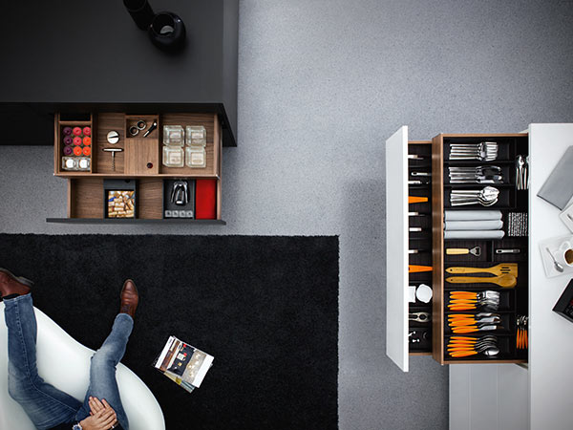
3. |  | 4.
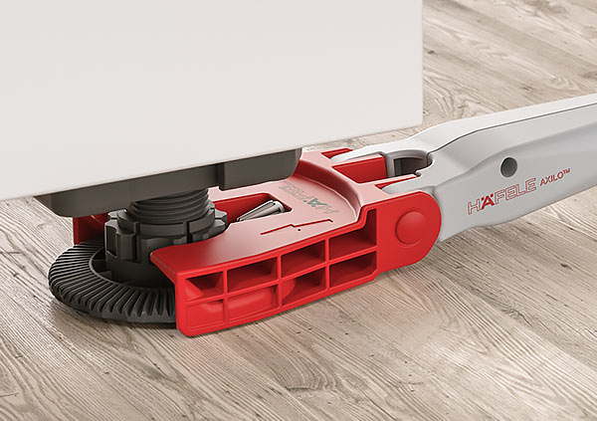 |  | 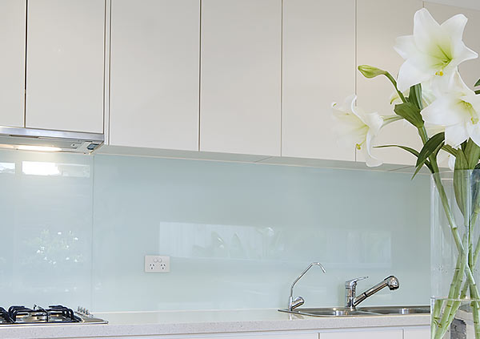

5 Häfele MATRIX est un système de tiroirs modulaires pour la cuisine, la salle de bain, le salon, le bureau ou les magasins. Design, confort et équipement : il s’agit d’une solution intelligente qui satisfait les exigences les plus élevées. La vaste gamme s’étend du nouveau modèle d’entrée de gamme fonctionnel à la solution système haut de gamme. Photo : Häfele
6 Häfele METALLA, une gamme complète de charnières pour portes de meuble en bois. Elle propose un excellent rapport qualité-prix avec au choix 4 niveaux de certification et de résistance à la corrosion. Toutes les embases standard du marché sont disponibles. Photo : Häfele

7 ASUS, une gamme d'éviers durables, hygiéniques et antibactériens, à encastrer ou en applique. Ils sont disponibles en deux versions, six coloris et deux finitions. En quartz composite, ils présentent de nombreux avantages : bonne résistance du matériau et de la couleur à travers le temps, facilité de nettoyage, résistance aux rayures, aux chocs, aux tâches et à la chaleur.
Photo : Häfele
5. |  | 6.
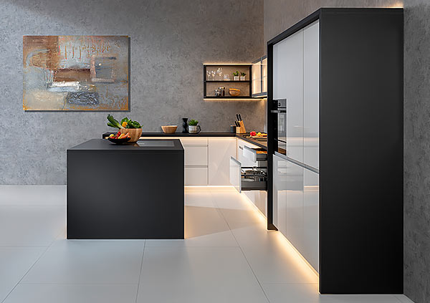 |  | 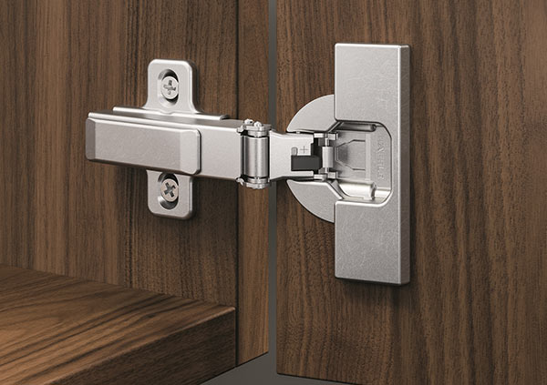
7.
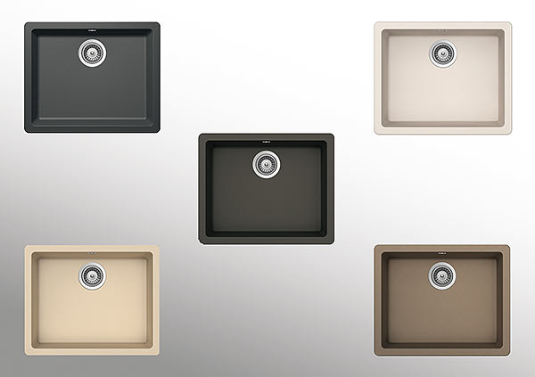

Liens de téléchargement des images

Haute définition : (attente page OW sur serveur live)
À propos de Häfele
Häfele. Les 100 premières années.
Force d'innovation, courage et optimisme : ces qualités ont accompagné Häfele dès le début et caractérisaient déjà ses fondateurs – les commerçants Adolf Häfele et Hermann Funk, qui ont fondé Häfele en 1923 en tant que commerce de quincaillerie près de Nagold. Devenu une référence appréciée des menuisiers, il s'est transformé en une entreprise d'envergure mondiale, Häfele SE & Co KG, avec des filiales dans 38 pays employant plus de 8000 employés. Au cours de l'exercice 2022, le groupe Häfele a réalisé un chiffre d'affaires de 1,87 milliard d'euros avec une part d'exportation de 81%.
Nagold est aujourd'hui encore le siège principal du groupe international Häfele, qui est devenu au fil des décennies une entreprise spécialisée dans les domaines des ferrures pour meubles, bâtiments, contrôle d’accès et de l'éclairage LED. L'industrie du meuble, les architectes, les artisans et les commerçants de plus de 150 pays font confiance à l'expertise de cette entreprise familiale innovante, dirigée depuis janvier 2023 par Gregor Riekena.
Pour Häfele, l'année du jubilé est marquée tout autant par ses origines que par le regard tourné vers l'avenir : l’entreprise fête comme il se doit ses 100 ans d'existence – à Nagold et sur des sites sélectionnés dans le monde entier.
Pour plus d'informations, voir www.hafele.fr

